GIRO
Gestión Integral de Restaurantes y Operaciones
Especificación de Requisitos de Software (SRS)
Versión 1.0 — Documento consolidado y cerrado
Proyecto académico — Ingeniería de Software III
2026

Control del documento
Campo | Valor
Nombre del sistema | GIRO — Gestión Integral de Restaurantes y Operaciones
Tipo | Sistema de información web modular
Versión | 1.0
Estado | Consolidado / documentación cerrada
Dominio | Gestión y operación de restaurantes
Frontend propuesto | Angular
Backend propuesto | Spring Boot
Base de datos propuesta | PostgreSQL
API | REST / OpenAPI
Despliegue | Docker

Historial de versiones
Versión | Descripción
0.x | Levantamiento y refinamiento de requisitos
1.0 | Consolidación final de SRS, UML, reglas y modelo E-R

Tabla de contenido
1. Introducción
2. Planteamiento del problema
3. Objetivos
4. Alcance
5. Principios de diseño y modularidad
6. Descripción general del sistema
7. Actores
8. Requisitos funcionales
9. Requisitos no funcionales
10. Reglas de negocio
11. Historias de usuario
12. Casos de uso
13. Modelado de procesos y estados
14. Modelo E-R
15. Diccionario conceptual de datos
16. Arquitectura propuesta
17. Seguridad y auditoría
18. Reportes
19. Criterios de aceptación
20. Trazabilidad
21. Decisiones definitivas y cierre

1. Introducción

1.1 Propósito
Este documento especifica los requisitos funcionales, no funcionales, reglas de negocio, actores, procesos, historias de usuario, casos de uso, modelo conceptual y decisiones de diseño de GIRO. El sistema nace a partir del levantamiento de procesos de un restaurante de referencia en Armenia, Quindío, pero se diseña como una solución modular y configurable para diferentes nichos gastronómicos.

1.2 Contexto
GIRO busca transformar procesos que actualmente se apoyan en papel, comunicación verbal y cálculos manuales, centralizando pedido → cocina → venta → caja → compra → inventario → turnos → cierre → reporte.
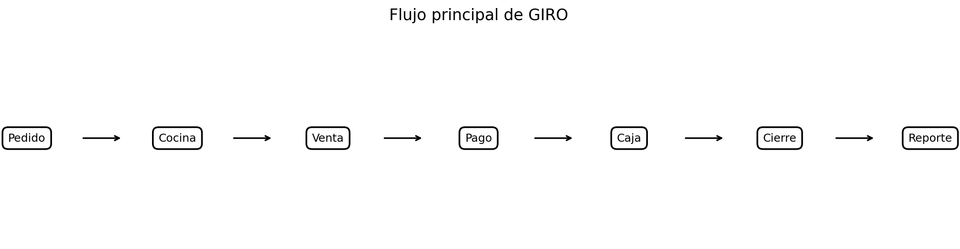

2. Planteamiento del problema
Los restaurantes gestionan de manera simultánea pedidos, mesas, domicilios, cocina, ventas, pagos, caja, gastos, compras, productos, empleados y reportes. Cuando estas actividades se ejecutan mediante registros físicos y comunicación verbal, aumenta el riesgo de errores, pérdida de información, inconsistencias y dificultad para consultar históricos.
- Errores humanos y cálculos manuales.
- Poca trazabilidad de modificaciones y cancelaciones.
- Dificultad para reconstruir el comportamiento de la caja.
- Registros separados de compras, productos y ventas.
- Dependencia de procedimientos aprendidos informalmente.
- Dificultad para obtener reportes históricos.

3. Objetivos

3.1 Objetivo general
Desarrollar un sistema de información modular que permita digitalizar, centralizar y automatizar los principales procesos operativos, administrativos y financieros de un restaurante.

3.2 Objetivos específicos
- Digitalizar el registro y seguimiento de pedidos.
- Gestionar mesas y servicios a domicilio.
- Facilitar la consulta del estado de pedidos por cocina y salón.
- Registrar ventas y pagos en
- Gestionar los pagos en efectivo, transferencia y fiado.
- Automatizar los cálculos asociados al cuadre de caja.
- Registrar gastos y movimientos financieros.
- Gestionar productos mediante unidades operativas configurables.
- Gestionar entradas, consumes y existencias finales.
- Gestionar compras y proveedores.
- Gestionar empleados y turnos.
- Generar reportes históricos y mensuales.
- Mantener trazabilidad mediante auditoría.
- Permitir configuración para distintos tipos de restaurantes.

4. Alcance

4.1 Incluido
Operación
- mesas
- pedidos
- comandas digitales
- modificaciones
- cancelaciones
- cocina
- domicilios
- menús
- productos
- precios

Ventas
- generación de ventas
- pagos
- efectivo
- transferencias
- fiados

Caja
- apertura
- base inicial
- gastos
- movimientos
- cuadre
- efectivo esperado
- efectivo real
- diferencia
- cierre
- auditoría de modificaciones

Productos
- categoría
- unidades operativas
- entradas
- consumos
- existencias finales
- productos utilizados en diferentes procesos

Compras
- proveedores
- compras
- detalles de compra
- valores
- historial

Personal
- empleados
- turnos
- valores de turno

Información
- reportes
- históricos
- consultas
- auditoría

4.2 Fuera del alcance inicial
- Integración con Rappi/Uber Eats u otras plataformas.
- Facturación electrónica externa.
- Integración bancaria automática.
- Contabilidad empresarial completa.
- Nómina laboral completa.
- GPS y gestión avanzada de rutas.
- Compras automáticas.
- Predicción de demanda mediante IA.

5. Principios de diseño y modularidad
GIRO no se limita a almuerzos ejecutivos. Los conceptos de sopa, principio, proteína o ensalada son configuraciones del restaurante de referencia, no restricciones del software.
Principio | Aplicación
Configurabilidad | Productos, categorías, unidades, menús, precios y mesas son configurables.
Modularidad | Los procesos se separan en módulos independientes pero integrables.
Unidades operativas | El inventario puede manejar porción, unidad, vaso, plato, libra, etc.
Extensibilidad | Se pueden agregar módulos sin rediseñar todo el sistema.
Multi-restaurante | La entidad RESTAURANTE permite evolucionar a varios establecimientos.

6. Descripción general del sistema
Flujo de referencia:

6.1 Módulos
Módulo 1 — Seguridad
Módulo 2 — Configuración
Módulo 3 — Menú
Módulo 4 — Pedidos
Módulo 5 — Cocina
Módulo 6 — Ventas y pagos
Módulo 7 — Fiados
Módulo 8 — Caja
Módulo 9 — Compras
Módulo 10 — Productos
Módulo 11 — Personal
Módulo 12 — Reportes
Módulo 13 — Auditoría

7. Actores
Actor | Responsabilidad
Administrador | Configuración, usuarios, permisos, auditoría y administración general.
Encargado de caja | Pagos, movimientos y cuadre.
Personal de salón | Mesas, pedidos, clientes y domicilios.
Personal de cocina | Preparación y estados de pedidos.
Encargado de compras | Registro y gestión de compras.
Cliente | Solicita productos y realiza pagos.
Proveedor | Suministra productos.

8. Requisitos funcionales

Seguridad y configuración
ID | Requisito
RF-01 | Autenticación mediante credenciales válidas.
RF-02 | Crear, modificar, activar y desactivar usuarios.
RF-03 | Asignar roles.
RF-04 | Gestionar permisos.
RF-05 | Configurar mesas, capacidades y estados.
RF-06 | Registrar categorías y productos.
RF-07 | Configurar unidades operativas (porción, unidad, vaso, plato, libra, etc.

Menú y pedidos
ID | Requisito
RF-08 | Crear y administrar menús.
RF-09 | Asociar opciones de menú a productos/categorías.
RF-10 | Crear pedidos con numeración.
RF-11 | Asociar pedidos a mesas o domicilios.
RF-12 | Agregar, editar y eliminar detalles de pedidos abiertos.
RF-13 | Agregar observaciones y adicionales.
RF-14 | Cancelar pedidos.
RF-15 | Consultar estados de preparación.

Cocina, ventas y pagos
ID | Requisito
RF-16 | Consultar pedidos pendientes para cocina.
RF-17 | Registrar venta al momento del cobro.
RF-18 | Registrar pagos en efectivo.
RF-19 | Registrar transferencias y su verificación.
RF-20 | Permitir múltiples pagos para una venta.
RF-21 | Registrar fiados según las modalidades definidas.

Caja
ID | Requisito
RF-22 | Abrir caja con base inicial.
RF-23 | Registrar gastos y movimientos.
RF-24 | Recuperar automáticamente valores derivados de ventas/pagos.
RF-25 | Calcular efectivo esperado.
RF-26 | Registrar efectivo real.
RF-27 | Calcular diferencia, sobrante o faltante.
RF-28 | Cerrar cuadre.
RF-29 | Restringir edición posterior a usuarios autorizados.

Compras, productos y personal
ID | Requisito
RF-30 | Registrar proveedores.
RF-31 | Registrar compras y detalles.
RF-32 | Registrar movimientos operativos de productos.
RF-33 | Registrar existencias finales mediante cierre operativo.
RF-34 | Registrar empleados.
RF-35 | Asignar turnos y valores.

Reportes y auditoría
ID | Requisito
RF-36 | Consultar ventas, gastos, compras, pagos, fiados y caja.
RF-37 | Consultar históricos.
RF-38 | Generar reportes mensuales.
RF-39 | Registrar auditoría de operaciones críticas.

9. Requisitos no funcionales
ID | Requisito
RNF-01 | Seguridad: acceso restringido según roles y permisos.
RNF-02 | Integridad: evitar estados y relaciones inconsistentes.
RNF-03 | Disponibilidad: funcionamiento durante la jornada operativa.
RNF-04 | Usabilidad: minimizar pasos en tareas frecuentes.
RNF-05 | Rendimiento: respuestas adecuadas para operaciones de restaurante.
RNF-06 | Escalabilidad: permitir nuevos restaurantes y módulos.
RNF-07 | Mantenibilidad: arquitectura modular y separada por responsabilidades.
RNF-08 | Trazabilidad: auditar operaciones críticas.
RNF-09 | Persistencia: conservar información histórica.
RNF-10 | Credenciales: almacenar contraseñas mediante mecanismos seguros, nunca en texto plano.

10. Reglas de negocio
Código | Regla
RN-01 | Una mesa puede tener un pedido activo.
RN-02 | Un pedido permanece abierto hasta completar el pago.
RN-03 | Un pedido cerrado no se modifica por el flujo normal.
RN-04 | Los pedidos abiertos pueden modificarse.
RN-05 | Los pedidos pueden cancelarse.
RN-06 | La venta se genera cuando se realiza el cobro.
RN-07 | Una venta puede tener múltiples pagos.
RN-08 | No es obligatorio dividir formalmente la cuenta.
RN-09 | Los descuentos no forman parte de la operación actual.
RN-10 | Solo usuarios autorizados pueden registrar pagos.
RN-11 | Solo usuarios autorizados pueden realizar el cuadre.
RN-12 | Solo usuarios administrativos pueden modificar cuadres cerrados.
RN-13 | Las modificaciones administrativas deben auditarse.
RN-14 | Los productos pueden manejar unidades operativas diferentes.
RN-15 | No es obligatorio controlar productos por gramos.
RN-16 | Los clientes de fiado deben estar identificados.
RN-17 | Las transferencias deben verificarse antes de confirmarse.
RN-18 | GIRO no bloquea la preparación fuera del orden de llegada.
RN-19 | La organización interna de cocina es configurable por cada restaurante.
RN-20 | Productos, menús y categorías no deben depender de un único nicho gastronómico.

11. Historias de usuario
ID | Historia de usuario
HU-01 | Como empleado de salón, quiero registrar un pedido para que cocina conozca lo solicitado.
HU-02 | Como empleado de salón, quiero modificar un pedido abierto para corregir cambios del cliente.
HU-03 | Como empleado de cocina, quiero consultar pedidos pendientes para preparar los productos.
HU-04 | Como encargado de caja, quiero registrar pagos para actualizar ventas y cuadre.
HU-05 | Como encargado de caja, quiero que GIRO calcule el efectivo esperado para reducir errores.
HU-06 | Como administrador, quiero consultar cuadres históricos.
HU-07 | Como administrador, quiero modificar un cuadre cerrado y dejar evidencia de la modificación.
HU-08 | Como empleado, quiero registrar consumos usando unidades operativas.
HU-09 | Como encargado, quiero registrar compras y proveedores.
HU-10 | Como administrador, quiero consultar reportes mensuales.
HU-11 | Como administrador, quiero configurar productos y menús para distintos restaurantes.
HU-12 | Como encargado, quiero registrar fiados y sus saldos.

12. Casos de uso
ID | Caso de uso | Actor | Requisitos
CU-01 | Iniciar sesión | Usuario | RF-01
CU-02 | Gestionar usuarios | Administrador | RF-02
CU-03 | Gestionar roles y permisos | Administrador | RF-03/04
CU-04 | Configurar mesas | Administrador | RF-05
CU-05 | Gestionar productos | Administrador | RF-06/07
CU-06 | Gestionar menú | Administrador | RF-08/09
CU-07 | Crear pedido | Salón | RF-10/11
CU-08 | Modificar pedido | Salón | RF-12/13
CU-09 | Cancelar pedido | Salón | RF-14
CU-10 | Gestionar preparación | Cocina | RF-15/16
CU-11 | Generar venta | Caja | RF-17
CU-12 | Registrar pago | Caja | RF-18/20
CU-13 | Verificar transferencia | Caja | RF-19
CU-14 | Gestionar fiado | Caja/Administrador | RF-21
CU-15 | Abrir caja | Caja | RF-22
CU-16 | Registrar gasto | Caja | RF-23
CU-17 | Realizar cuadre | Caja | RF-24/27
CU-18 | Cerrar cuadre | Caja | RF-28
CU-19 | Modificar cuadre cerrado | Administrador | RF-29
CU-20 | Registrar compra | Compras | RF-30/31
CU-21 | Registrar movimiento de producto | Operativo | RF-32
CU-22 | Registrar cierre operativo | Operativo | RF-33
CU-23 | Gestionar turnos | Administrador | RF-34/35
CU-24 | Consultar reportes | Administrador | RF-36/38
CU-25 | Consultar auditoría | Administrador | RF-39

13. Modelado de procesos y estados

13.1 Estados del pedido
CREADO → CONFIRMADO → EN_PREPARACION → PREPARADO → SERVIDO → PENDIENTE_PAGO → PAGADO → CERRADO
Ruta alternativa: CREADO/CONFIRMADO/EN_PREPARACION → CANCELADO, según las condiciones de la operación.

13.2 Proceso de caja
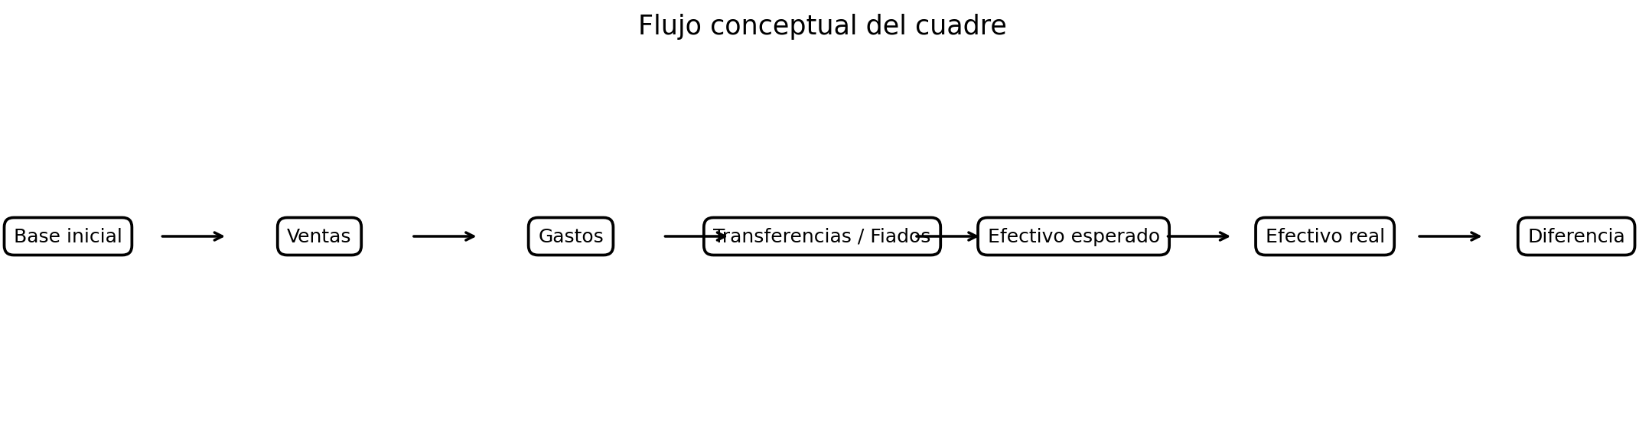
Fórmula conceptual: EFECTIVO ESPERADO = BASE + INGRESOS EN EFECTIVO − GASTOS − VALORES QUE NO DEBEN ESTAR FÍSICAMENTE EN CAJA.
DIFERENCIA = EFECTIVO REAL − EFECTIVO ESPERADO. Un resultado positivo indica sobrante; cero, cuadre exacto; negativo, faltante.

13.3 Inventario operativo
Concepto | Significado
AMANECE | Existencia proveniente del día anterior.
LLEGA | Cantidad recibida durante el día.
FACT_DESA | Consumo en desayunos.
FACT_ALMU | Consumo en almuerzos.
REST | Consumo del personal.
QUED | Cantidad que queda al finalizar la jornada.
G | Cantidad gastada/consumida según el formato operativo.
Ejemplo: 10 porciones que amanecen + 5 que llegan − 8 consumidas en almuerzo − 1 consumida por personal = 6 porciones que quedan.

13.4 Cierre operativo
QUED se modela como una fotografía del estado final del producto y no como una compra o entrada tradicional. Por ello se utiliza CIERRE_OPERATIVO con su detalle.

14. Modelo E-R
El siguiente modelo conceptual consolida las entidades necesarias para representar la operación y mantener el carácter modular del sistema.
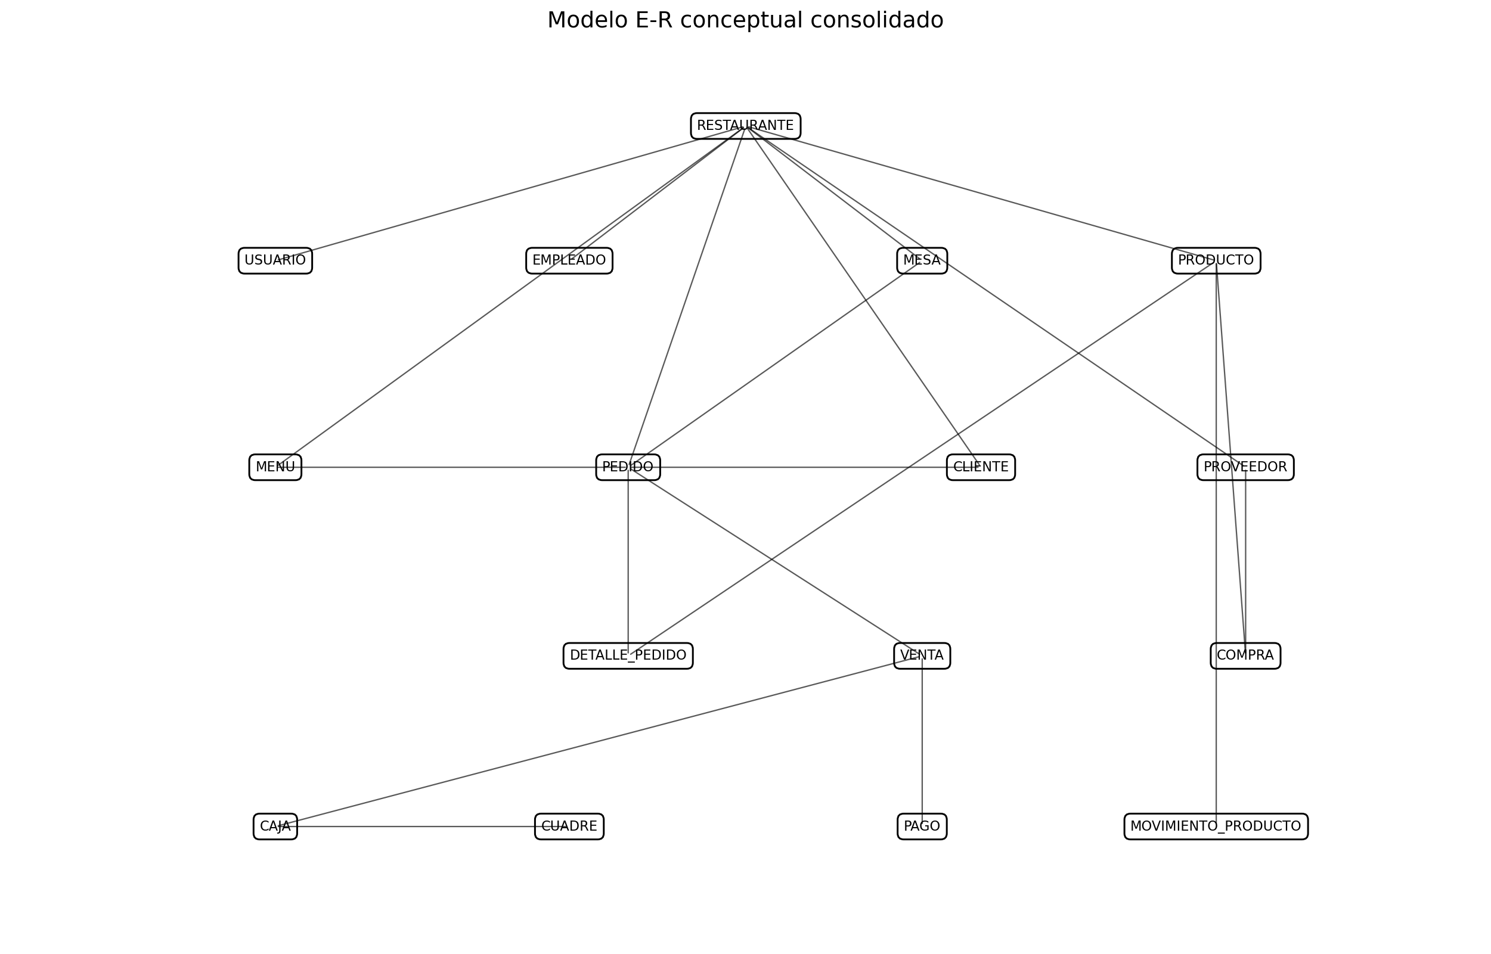

14.1 Relaciones principales
Relación | Cardinalidad
Restaurante → Usuario | 1:N
Restaurante → Empleado | 1:N
Restaurante → Mesa | 1:N
Restaurante → Producto | 1:N
Restaurante → Cliente | 1:N
Restaurante → Proveedor | 1:N
Empleado → Turno | 1:N
Usuario ↔ Rol | N:M
Rol ↔ Permiso | N:M
Categoría → Producto | 1:N
Unidad → Producto | 1:N
Menú → Opción | 1:N
Mesa → Pedido | 1:N histórico
Cliente → Pedido | 1:N
Pedido → Detalle | 1:N
Pedido → Venta | 0..1:1
Venta → Pago | 1:N
Cliente → Fiado | 1:N
Caja → Movimiento | 1:N
Caja → Cuadre | 1:1
Proveedor → Compra | 1:N
Compra → Detalle | 1:N
Producto → Movimiento | 1:N
Cierre → Detalle | 1:N
Restaurante → Auditoría | 1:N

15. Diccionario conceptual de datos

RESTAURANTE
Atributos: id, nombre, identificación, direccion, telefono, estado, fechaCreacion

USUARIO
Atributos: id, restaurante_id, empleado_id, username, password_hash, estado, fechaCreacion

ROL
Atributos: id, nombre, descripcion

PERMISO
Atributos: id, nombre, descripcion

EMPLEADO
Atributos: id, restaurante_id, nombre, documento, telefono, estado

TURNO
Atributos: id, empleado_id, fecha, tipo, horaInicio, horaFin, valor, estado

MESA
Atributos: id, restaurante_id, numero, capacidad, estado

CATEGORIA
Atributos: id, restaurante_id, nombre, descripcion, estado

UNIDAD_OPERATIVA
Atributos: id, nombre, abreviatura, tipo

PRODUCTO
Atributos: id, restaurante_id, categoria_id, unidad_id, nombre, descripcion, estado

MENU
Atributos: id, restaurante_id, nombre, fechaInicio, fechaFin, estado

OPCION_MENU
Atributos: id, menu_id, producto_id, categoria_id, nombre, precio, orden, estado

CLIENTE
Atributos: id, restaurante_id, nombre, telefono, direccionReferencia, tipoCliente, estado

PEDIDO
Atributos: id, restaurante_id, numero, mesa_id, cliente_id, usuario_id, tipoServicio, estado, fechaHora, observaciones, total

DETALLE_PEDIDO
Atributos: id, pedido_id, producto_id, opcion_menu_id, cantidad, precioUnitario, subtotal, observaciones, estado

VENTA
Atributos: id, pedido_id, fechaHora, subtotal, total, estado

PAGO
Atributos: id, venta_id, tipo, valor, fechaHora, referencia, estado

FIADO
Atributos: id, cliente_id, tipo, fechaInicio, fechaVencimiento, saldo, estado

MOVIMIENTO_FIADO
Atributos: id, fiado_id, venta_id, tipoMovimiento, valor, fechaHora, observacion

CAJA
Atributos: id, restaurante_id, fecha, baseInicial, fechaApertura, fechaCierre, estado, usuarioApertura, usuarioCierre

MOVIMIENTO_CAJA
Atributos: id, caja_id, tipo, concepto, valor, origen, fechaHora, usuario_id

CUADRE
Atributos: id, caja_id, base, ventasEfectivo, transferencias, fiados, gastos, efectivoEsperado, efectivoReal, diferencia, fechaHora, usuario_id, estado

PROVEEDOR
Atributos: id, restaurante_id, nombre, identificacion, telefono, direccion, estado

COMPRA
Atributos: id, proveedor_id, caja_id, fecha, total, estado, observacion

DETALLE_COMPRA
Atributos: id, compra_id, producto_id, cantidad, valorUnitario, subtotal

MOVIMIENTO_PRODUCTO
Atributos: id, producto_id, fecha, tipoMovimiento, cantidad, unidad_id, referencia, usuario_id, observacion

CIERRE_OPERATIVO
Atributos: id, restaurante_id, fecha, usuario_id, estado

DETALLE_CIERRE_OPERATIVO
Atributos: id, cierre_id, producto_id, cantidadQueda, unidad_id, observacion

AUDITORIA
Atributos: id, usuario_id, fechaHora, accion, entidad, entidadId, valorAnterior, valorNuevo, ip

16. Arquitectura propuesta
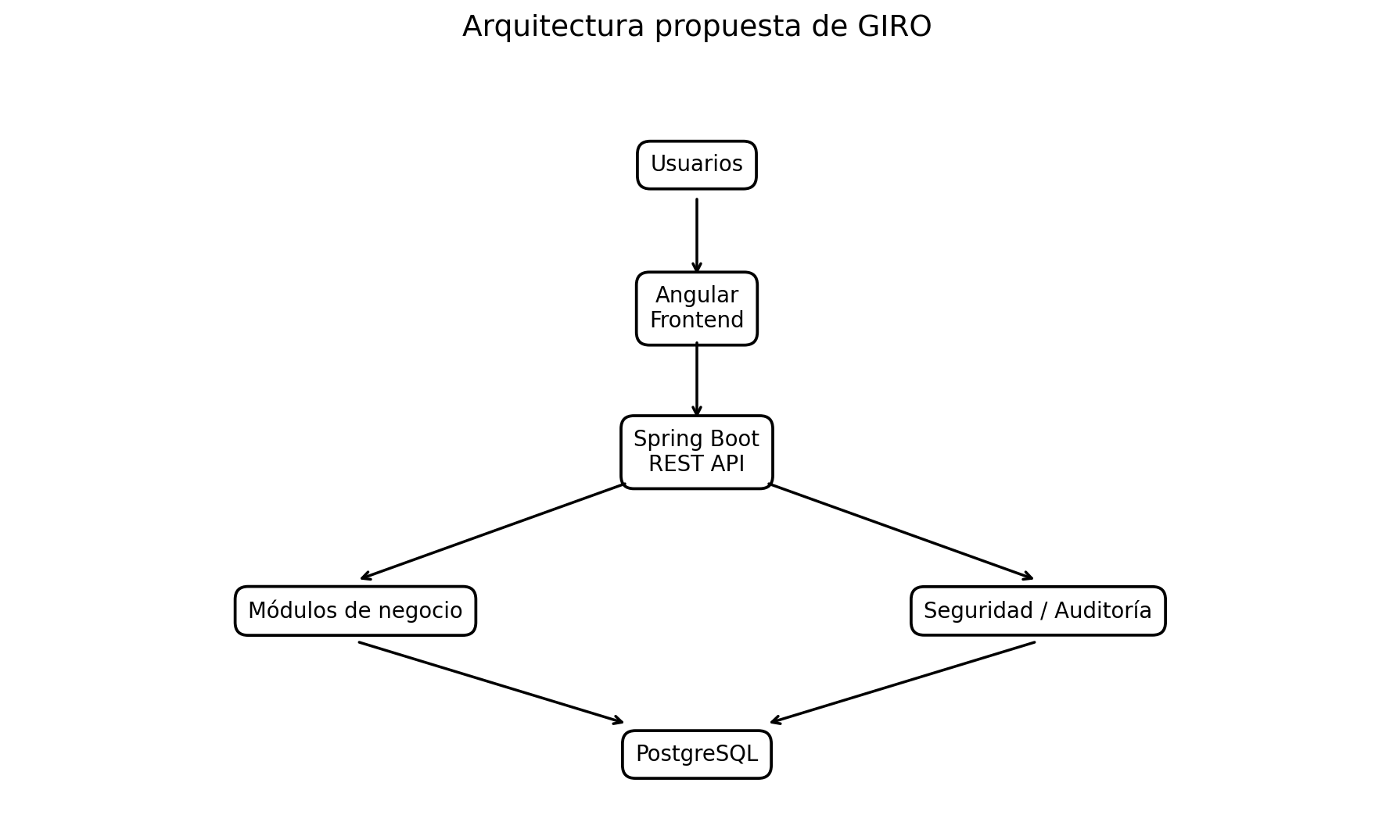
La arquitectura propuesta separa presentación, lógica de negocio, persistencia y preocupaciones transversales. Esto facilita pruebas, mantenimiento y evolución modular.
Capa | Tecnología / responsabilidad
Frontend | Angular; interfaces operativas y administrativas.
API | REST / OpenAPI; contrato de comunicación.
Backend | Spring Boot; lógica de negocio, validaciones, seguridad y servicios.
Persistencia | PostgreSQL; almacenamiento relacional.
Despliegue | Docker; empaquetado y ejecución reproducible.

17. Seguridad y auditoría
- Autenticación con credenciales seguras.
- Autorización por roles y permisos.
- Contraseñas almacenadas mediante hash seguro.
- Auditoría de cambios críticos.
- Restricción de modificación de cuadres cerrados.
- Conservación del histórico de operaciones.

17.1 Auditoría mínima
Campo | Descripción
usuario_id | Usuario que ejecutó la acción.
fechaHora | Momento de la operación.
accion | Tipo de acción realizada.
entidad | Entidad afectada.
entidadId | Registro afectado.
valorAnterior | Estado previo cuando aplique.
valorNuevo | Nuevo estado cuando aplique.

18. Reportes
- Ventas por período.
- Gastos por período.
- Compras y proveedores.
- Pagos por medio.
- Transferencias.
- Fiados y saldos.
- Cuadres y diferencias.
- Movimientos de productos.
- Turnos y valores pagados.
- Históricos mensuales.
- Indicadores operativos configurables.
Los reportes se entienden como reportes operativos y financieros del sistema, no como sustituto de un software contable especializado.

19. Criterios de aceptación
- Un usuario autorizado puede iniciar sesión.
- Se pueden configurar productos y unidades.
- Se puede crear un menú.
- Se puede registrar una mesa.
- Se puede crear y numerar un pedido.
- Un pedido abierto puede modificarse y cancelarse.
- Cocina puede consultar pedidos pendientes.
- Se puede generar una venta al cobrar.
- Se pueden registrar pagos múltiples.
- Las transferencias pueden marcarse como verificadas.
- Se pueden registrar fiados.
- Se puede abrir caja y registrar base.
- Se registran gastos y movimientos.
- El sistema calcula el efectivo esperado.
- Se registra el efectivo real y se calcula la diferencia.
- Se puede cerrar el cuadre.
- Solo el administrador puede modificar un cuadre cerrado.
- Las modificaciones administrativas quedan auditadas.
- Se registran compras y proveedores.
- Se registran movimientos operativos y cierre de existencias.
- Se gestionan turnos.
- Se consultan históricos y reportes.
- El sistema puede configurarse para diferentes nichos.

20. Trazabilidad
Área | Requisitos / casos de uso | Entidades principales
Pedidos | RF-10–15 / CU-07–10 | PEDIDO, DETALLE_PEDIDO, MESA, CLIENTE
Ventas y pagos | RF-17–21 / CU-11–14 | VENTA, PAGO, FIADO
Caja | RF-22–29 / CU-15–19 | CAJA, MOVIMIENTO_CAJA, CUADRE
Compras | RF-30–31 / CU-20 | PROVEEDOR, COMPRA, DETALLE_COMPRA
Productos | RF-32–33 / CU-21–22 | PRODUCTO, MOVIMIENTO_PRODUCTO, CIERRE_OPERATIVO
Personal | RF-34–35 / CU-23 | EMPLEADO, TURNO
Reportes | RF-36–38 / CU-24 | Múltiples entidades
Auditoría | RF-39 / CU-25 | AUDITORIA
Seguridad | RF-01–04 / CU-01–03 | USUARIO, ROL, PERMISO

21. Decisiones definitivas y cierre
Decisión | Estado
Cliente en mesa obligatorio | No
Cliente en domicilio | Recomendado
Cliente para fiado | Obligatorio
Mesa con histórico de múltiples pedidos | Sí
Pedido se cierra después del pago | Sí
División formal de cuenta | No
Pagos múltiples por venta | Sí
Modificación de pedido abierto | Sí
Cancelación de pedidos | Sí
Venta automática al crear pedido | No
Venta al cobrar | Sí
Inventario exclusivamente en gramos | No
Unidades operativas | Sí
QUED como entrada de inventario | No
Cierre operativo para QUED | Sí
Modificación de cuadre cerrado | Solo administrador
Auditoría | Sí
Sistema exclusivo para almuerzos ejecutivos | No
Arquitectura modular | Sí

21.1 Cierre de la etapa de documentación
Con el levantamiento realizado, la definición de requisitos, reglas de negocio, historias de usuario, casos de uso, modelado de procesos, arquitectura propuesta y modelo E-R, la documentación de GIRO queda consolidada para iniciar la etapa de diseño técnico e implementación. Los cambios posteriores deberán gestionarse como solicitudes de cambio y versionarse para evitar ambigüedad.
SRS GIRO v1.0 — DOCUMENTACIÓN CONSOLIDADA Y CERRADA.

